
МИНИСТЕРСТВО НАУКИ И ВЫСШЕГО ОБРАЗОВАНИЯ РОССИЙСКОЙ ФЕДЕРАЦИИ
федеральное государственное бюджетное образовательное учреждение высшего образования
«Российский экономический университет имени Г.В. Плеханова»
Пермский институт (филиал)

Отчет

по учебной практике
УП.02.01 Технология разработки программного обеспечения
(индекс по РУП и наименование производственной практики)

Профессионального модуля ПМ.02 Осуществление интеграции программных модулей

Специальность 09.02.07 «Информационные системы и программирование»

Обучающийся _____________ Патраков Вадим Тимофеевич
(подпись) (фамилия, имя, отчество)
Группы ИПс-21

Руководитель практической подготовки от профильной организации

Преподаватель
(должность)

_________________________ Берестов Дмитрий Борисович
(подпись) (фамилия, имя, отчество)

МП «26» июня 2026 года

Руководитель практической подготовки от института

_________________________ Берестов Дмитрий Борисович
(подпись) (фамилия, имя, отчество)

«27» июня 2026 года

Пермь, 2026 год
ОГЛАВЛЕНИЕ

ВВЕДЕНИЕ 2
Раздел 1. Разработка требования к программным модулям на основе анализа проектной и технической документации на предмет взаимодействия компонент 5
- осуществить выбор модели разработки (каскадная (водопадная) модель; V-образная модель разработки; Модель прототипирования; модель быстрой разработки (RAD-модель); Итерационная модель; Спиральная модель). Описать обоснование выбора модели разработки. 6
Раздел 3. Отладка программного модуля с использованием специализированных программных средств 7
Раздел 4. Осуществлять разработку тестовых наборов и тестовых сценариев для программного обеспечения 8
4.1. Тестирование (описать процесс проведения тестирования ПО) 8
- создать unit-тесты 8
Раздел 5. Инспектирование компонент программного обеспечения на предмет соответствия стандартам кодирования 9
5.1. Процесс инспектирования компонент программного обеспечения на предмет соответствия стандартам кодирования (описать процесс) 9
Заключение 10
Список используемых источников 11

ВВЕДЕНИЕ

Практика имеет целью комплексное освоение студентами всех видов профессиональной деятельности по специальности 09.02.07 «Информационные системы и программирование», формирование общих и профессиональных компетенций, а также приобретение необходимых умений и опыта практической работы по специальности.
Учебная практика направлена на формирование у обучающихся первоначальных практических профессиональных умений в рамках модулей ППССЗ по основным видам профессиональной деятельности для освоения методов и приемов практического применения прикладных программных продуктов для программного обеспечения компьютерных систем
В настоящей работе представлен отчет о прохождении учебной практики студента-практиканта. Основными видами деятельности являлись: Разработка программного обеспечения; выполнение отладки программного модуля с использованием специализированных программных средств; осуществление разработки тестовых наборов и тестовых сценариев для программного обеспечения; уметь производить инспектирование компонент программного обеспечения на предмет соответствия стандартам кодирования
Задачи практики (освоение обучающимися профессиональных и общих компетенций):
- Разрабатывать требования к программным модулям на основе анализа проектной и технической документации на предмет взаимодействия компонент;
- Выполнять интеграцию модулей в программное обеспечение;
- Выполнять отладку программного модуля с использованием специализированных программных средств;

- Осуществлять разработку тестовых наборов и тестовых сценариев для программного обеспечения.
- Производить инспектирование компонент программного обеспечения на предмет соответствия стандартам кодирования
- Выбирать способы решения задач профессиональной деятельности, применительно к различным контекстам;
- Осуществлять поиск, анализ и интерпретацию информации, необходимой для выполнения задач профессиональной деятельности
- Планировать и реализовывать собственное профессиональное и личностное развитие;
- Работать в коллективе и команде, эффективно взаимодействовать с коллегами, руководством, клиентами
- Осуществлять устную и письменную коммуникацию на государственном языке Российской Федерации с учетом особенностей социального и культурного контекста.
- Использовать информационные технологии в профессиональной деятельности
- Пользоваться профессиональной документацией на государственном и иностранном языках

РАЗДЕЛ 1. РАЗРАБОТКА ТРЕБОВАНИЯ К ПРОГРАММНЫМ МОДУЛЯМ НА ОСНОВЕ АНАЛИЗА ПРОЕКТНОЙ И ТЕХНИЧЕСКОЙ ДОКУМЕНТАЦИИ НА ПРЕДМЕТ ВЗАИМОДЕЙСТВИЯ КОМПОНЕНТ

1.1. Сбор информации о существующем состоянии продукта
Постановка задач:
В рамках учебной практики требуется разработать программный модуль для автоматизации процесса управления персональными задачами. Основные задачи, которые должны быть решены в ходе разработки:
Обеспечить хранение информации о задачах (название, описание, приоритет, срок выполнения, статус).
Предоставить пользователю интерфейс для выполнения операций CRUD (создание, чтение, обновление, удаление) над задачами.
Реализовать механизмы фильтрации и поиска для быстрого доступа к нужным записям.
Обеспечить сохранность данных при перезапуске приложения с помощью файлового ввода-вывода.
Разделить бизнес-логику и пользовательский интерфейс (архитектура с динамической библиотекой классов и WPF-клиентом).
Обеспечить надёжность работы через модульное тестирование ключевых компонентов.
Предоставить дополнительные возможности для удобства (сортировка, маркировка важных задач, простая статистика).
Описание бизнес-процесса (состояние «AS IS» — «как есть»):
На текущий момент (до внедрения системы) управление личными задачами выполняется вручную с использованием неформализованных методов:

Пользователь записывает задачи на бумажных стикерах или в текстовом файле без единой структуры.
Отсутствует классификация по статусам и приоритетам; информация хранится в произвольном виде.
Поиск нужной задачи осуществляется визуальным просмотром всего списка, что занимает время и приводит к ошибкам.
Контроль сроков выполнения не автоматизирован — пользователь полагается на собственную память.
Данные не структурированы, нет возможности получить агрегированную информацию (статистику).
При потере файла или записи данные восстанавливаются вручную с большими трудозатратами.
Перечень действий в состоянии «AS IS»:
Пользователь формулирует задачу в уме или кратко записывает в блокнот.
При необходимости вспомнить задачу — просматривает все записи подряд.
Для отметки выполнения — ищет запись и помечает её «галочкой» (в лучшем случае) или удаляет.
Поиск просроченных задач — ручной перебор и сравнение с текущей датой.
Ведение списка — хаотичное добавление новых записей без систематизации.
Недостатки процесса:
Низкая скорость работы.
Отсутствие единого хранилища.
Невозможность быстрой фильтрации и сортировки.
Высокий риск потери данных.
Отсутствие контроля над сроками.
Описание процесса модернизации (состояние «TO BE» — «как будет»):
После внедрения разрабатываемого приложения «TaskManager.Patrakov» процесс управления задачами автоматизируется:
Все задачи хранятся в структурированном виде (объекты класса Task) с четко заданными атрибутами.
Данные сохраняются в файл JSON, что обеспечивает постоянное хранение и загрузку при старте программы.
Пользователь через WPF-интерфейс может добавлять, редактировать, удалять задачи, а также выполнять поиск и фильтрацию в реальном времени.
Реализована возможность сортировки списка по приоритету или сроку, что упрощает планирование.
Визуальное выделение важных задач (звёздочка) помогает фокусироваться на критичных пунктах.
Автоматический подсчет статистики (количество завершённых, просроченных задач) даёт мгновенную оценку эффективности.
Бизнес-логика изолирована в библиотеке классов TaskManager.Patrakov.Core, что позволяет тестировать её независимо от интерфейса.
Перечень действий в состоянии «TO BE»:
Пользователь запускает WPF-приложение.
При загрузке данные автоматически подгружаются из файла tasks.json (если он существует).
Для добавления задачи — заполняет форму в интерфейсе и нажимает «Добавить»; задача добавляется в коллекцию и сохраняется в файл.

Для просмотра списка — открывает главное окно, где все задачи отображаются в табличной форме.
Для фильтрации — выбирает статус из выпадающего списка, список мгновенно обновляется.
Для поиска — вводит ключевое слово в строку поиска, отображаются только подходящие задачи.
Для редактирования — выбирает задачу (двойной клик или кнопка «Редактировать»), изменяет поля и сохраняет изменения.
Для удаления — выбирает задачу и нажимает кнопку «Удалить» (с подтверждением).
Для сортировки — нажимает кнопки «По приоритету» или «По сроку».
При завершении работы приложения данные автоматически сохраняются в файл.
Сравнительный анализ «AS IS» и «TO BE»:
Характеристика | AS IS (было) | TO BE (стало)
Хранение данных | Бумажные стикеры/текстовый файл | Структурированный JSON-файл
Поиск задач | Визуальный просмотр всего списка | Мгновенный поиск по ключевому слову
Фильтрация | Отсутствует | По статусу и важности
Сортировка | Отсутствует | По приоритету и сроку
Статистика | Отсутствует | Автоматический подсчет
Контроль сроков | Ручной | Автоматическое выделение просроченных
Надежность | Низкая (потеря данных) | Высокая (автосохранение)
Скорость работы | Низкая | Высокая

Таблица 1.
1.2. Разработка технического задания
Основные требования к техническому заданию:
Техническое задание (ТЗ) должно содержать:
Полное наименование и назначение разрабатываемого программного продукта.
Перечень требований к функциональным характеристикам (что должно делать ПО).
Требования к составу и параметрам технических средств (минимальные системные требования).
Требования к программной совместимости (ОС, платформа .NET, форматы данных).
Требования к надёжности, эргономике и интерфейсу пользователя.
Требования к документированию и поставке.
Этапы разработки и контрольные точки.
Требования к тестированию (в том числе модульному).
В учебном проекте ТЗ разработано на основе технического задания, выданного преподавателем, и дополнено архитектурными решениями.
Стандарты, используемые для написания технического задания:
Разработка ТЗ выполняется в соответствии с требованиями следующих стандартов:
ГОСТ 19.201-78 (ЕСПД) — Техническое задание. Требования к содержанию и оформлению.

ГОСТ 34.602-89 — Техническое задание на создание автоматизированной системы.
ГОСТ 2.105-95 (ЕСКД) — Общие требования к текстовым документам.
Содержание технического задания:
Введение
Наименование системы: «TaskManager.Patrakov».
Цель создания: автоматизация управления персональными задачами.
Основания для разработки
Учебная практика по дисциплине «Программирование на C#».
Назначение разработки
Для конечного пользователя (физическое лицо) — ведение списка задач с возможностью фильтрации, поиска, редактирования, сохранения данных.
Требования к программе
Функциональные требования: п. 1.1–1.8 и 2.1–2.3 из исходного задания.
Требования к надёжности: модульные тесты для ключевых классов; обработка исключений при работе с файлами.
Условия эксплуатации: Windows 10/11, установленный .NET Runtime.
Требования к составу технических средств: ПК с процессором не менее 1.5 ГГц, ОЗУ от 1 ГБ.
Требования к программной совместимости: платформа .NET, файлы JSON.
Требования к интерфейсу: WPF с использованием паттерна MVVM.
Требования к документированию: сопроводительная записка с иллюстрациями, диаграмма классов.
Требования к программной документации
Техническое задание, пояснительная записка, руководство пользователя.
Этапы разработки
Анализ требований → проектирование → разработка библиотеки классов → модульное тестирование → разработка WPF-интерфейса → интеграция → тестирование → оформление документации.
Порядок контроля и приёмки
Проверка выполнения всех функциональных требований, прохождение модульных тестов.

РАЗДЕЛ 2. ИНТЕГРАЦИЯ МОДУЛЕЙ В ПРОГРАММНОЕ ОБЕСПЕЧЕНИЕ

2.1. Процесс разработки программного обеспечения
Выбор модели разработки и обоснование:
В ходе создания приложения «TaskManager.Patrakov» была выбрана каскадная (водопадная) модель жизненного цикла программного обеспечения. Данное решение обосновано следующими факторами:
Чётко определённые требования — техническое задание было выдано в полном объёме на старте проекта, содержало все функциональные и нефункциональные требования.
Небольшой размер проекта — приложение состоит из трёх проектов (WPF-интерфейс, библиотека классов, модульные тесты).
Жёсткая последовательность этапов — разработка велась поэтапно: анализ → проектирование → написание библиотеки → тестирование → разработка UI → интеграция → документация.
Акцент на документирование — водопадная модель обеспечивает строгую фиксацию всех артефактов на каждом этапе.
Прогнозируемость сроков — при фиксированных требованиях можно точно оценить временные затраты.
Инструменты разработки:
Среда разработки: Microsoft Visual Studio Community 2022
Язык программирования: C# (.NET Framework 4.8)
Платформа пользовательского интерфейса: WPF (Windows Presentation Foundation)
Библиотека для работы с JSON: Newtonsoft.Json
Фреймворк для тестирования: MSTest
Система контроля версий: Git (репозиторий на GitHub)
Диаграмма классов:
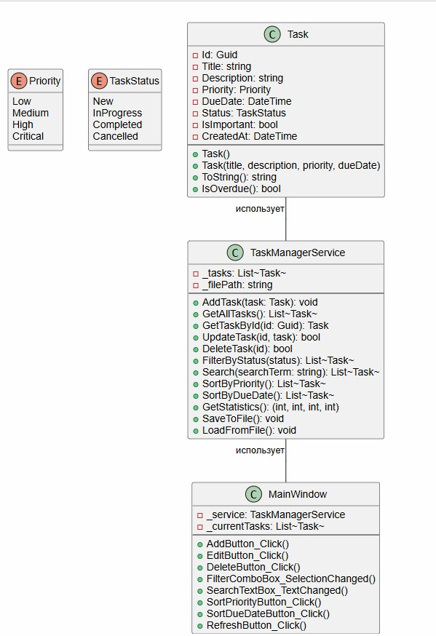
(Рис.1 – Диграмма классов)

2.2. Разработка программного модуля
Структура проектов:
Решение состоит из трёх проектов:
TaskManager.Patrakov.Core — библиотека классов (бизнес-логика)
TaskManager.Patrakov.WPF — WPF-приложение (пользовательский интерфейс)
TaskManager.Patrakov.Tests — модульные тесты
Реализация класса Task (модель данных):
csharp
namespace TaskManager.Patrakov.Core.Models
{
public class Task
{
public Guid Id { get; set; }
public string Title { get; set; }
public string Description { get; set; }
public Priority Priority { get; set; }
public DateTime DueDate { get; set; }
public TaskStatus Status { get; set; }
public bool IsImportant { get; set; }
public DateTime CreatedAt { get; set; }
public Task()
{
Id = Guid.NewGuid();
CreatedAt = DateTime.Now;
Status = TaskStatus.New;
Priority = Priority.Medium;
IsImportant = false;
}

public Task(string title, string description, Priority priority, DateTime dueDate)
{
Id = Guid.NewGuid();
Title = title;
Description = description;
Priority = priority;
DueDate = dueDate;
Status = TaskStatus.New;
IsImportant = false;
CreatedAt = DateTime.Now;
}

public bool IsOverdue()
{
return Status != TaskStatus.Completed && DueDate < DateTime.Now;
}
}
}
Реализация перечислений:

csharp
// TaskStatus.cs
namespace TaskManager.Patrakov.Core.Models
{
public enum TaskStatus
{
New, // Новая
InProgress, // В процессе
Completed // Завершена
}
}

// Priority.cs
namespace TaskManager.Patrakov.Core.Models
{
public enum Priority
{
Low, // Низкий
Medium, // Средний
High // Высокий
}
}
Реализация TaskManagerService (бизнес-логика):

csharp
using System;
using System.Collections.Generic;
using System.Linq;
using System.IO;
using Newtonsoft.Json;

namespace TaskManager.Patrakov.Core.Models
{
public class TaskManagerService
{
private List<Task> _tasks;
private readonly string _filePath;

public TaskManagerService()
{
_tasks = new List<Task>();
_filePath = "tasks.json";
}

public TaskManagerService(string filePath)
{
_tasks = new List<Task>();
_filePath = filePath;
}

// Добавление задачи
public void AddTask(Task task)
{
if (string.IsNullOrWhiteSpace(task.Title))
throw new ArgumentException("Название задачи не может быть пустым");
_tasks.Add(task);
}

// Получение всех задач
public List<Task> GetAllTasks()
{
return _tasks.ToList();
}

// Получение задачи по ID
public Task GetTaskById(Guid id)
{
return _tasks.FirstOrDefault(t => t.Id == id);
}

// Обновление задачи
public bool UpdateTask(Guid id, Task updatedTask)
{
var existingTask = GetTaskById(id);
if (existingTask == null) return false;

existingTask.Title = updatedTask.Title;
existingTask.Description = updatedTask.Description;
existingTask.Priority = updatedTask.Priority;
existingTask.DueDate = updatedTask.DueDate;
existingTask.Status = updatedTask.Status;
existingTask.IsImportant = updatedTask.IsImportant;
return true;
}

// Удаление задачи
public bool DeleteTask(Guid id)
{
var task = GetTaskById(id);
if (task == null) return false;
return _tasks.Remove(task);
}

// Фильтрация по статусу
public List<Task> FilterByStatus(TaskStatus status)
{
return _tasks.Where(t => t.Status == status).ToList();
}

// Поиск по названию или описанию
public List<Task> Search(string searchTerm)
{
if (string.IsNullOrWhiteSpace(searchTerm))
return GetAllTasks();

searchTerm = searchTerm.ToLower();
return _tasks.Where(t =>
t.Title.ToLower().Contains(searchTerm) ||
t.Description.ToLower().Contains(searchTerm)
).ToList();
}

// Сортировка по приоритету
public List<Task> SortByPriority()
{
return _tasks.OrderBy(t => t.Priority).ToList();
}

// Сортировка по сроку выполнения
public List<Task> SortByDueDate()
{
return _tasks.OrderBy(t => t.DueDate).ToList();
}

// Статистика
public (int total, int completed, int overdue, int important) GetStatistics()
{
int total = _tasks.Count;
int completed = _tasks.Count(t => t.Status == TaskStatus.Completed);
int overdue = _tasks.Count(t => t.IsOverdue());
int important = _tasks.Count(t => t.IsImportant);
return (total, completed, overdue, important);
}

// Сохранение в JSON
public void SaveToFile()
{
try
{
string json = JsonConvert.SerializeObject(_tasks, Formatting.Indented);
File.WriteAllText(_filePath, json);
}
catch (Exception ex)
{
throw new Exception($"Ошибка при сохранении файла: {ex.Message}");
}
}

// Загрузка из JSON
public void LoadFromFile()
{
try
{
if (File.Exists(_filePath))
{
string json = File.ReadAllText(_filePath);
_tasks = JsonConvert.DeserializeObject<List<Task>>(json) ?? new List<Task>();
}
else
{
_tasks = new List<Task>();
}
}
catch (Exception ex)
{
throw new Exception($"Ошибка при загрузке файла: {ex.Message}");
}
}
}
}
Разработка WPF-интерфейса:

Главное окно приложения содержит следующие элементы:
Панель добавления задачи — поля для ввода названия, описания, выбора приоритета и даты.
Панель фильтрации и поиска — выпадающий список статусов и поле для поиска.
Таблица задач — отображение всех задач с колонками: важность, название, описание, приоритет, срок, статус.
Нижняя панель — статистика и кнопки управления (редактировать, удалить, обновить).
Скриншот главного окна приложения
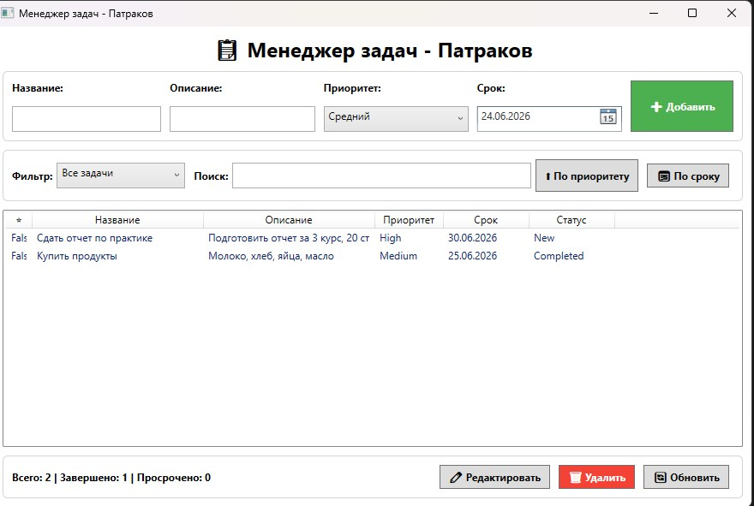
(Рис.2 – Главное окно)
Форма для редактирования задачи:
При двойном клике по задаче или нажатии кнопки «Редактировать» открывается диалоговое окно, позволяющее изменить все поля задачи: название, описание, приоритет, срок, статус, отметку «Важная».

Скриншот окна редактирования
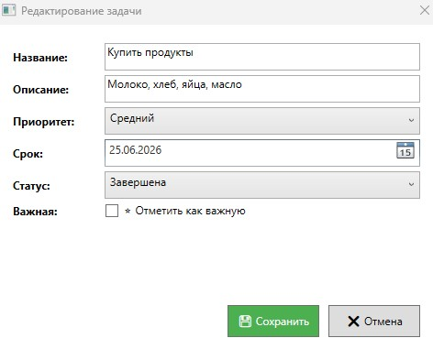
(Рис.3 – Окно редактирования)

РАЗДЕЛ 3. ОТЛАДКА ПРОГРАММНОГО МОДУЛЯ С ИСПОЛЬЗОВАНИЕМ СПЕЦИАЛИЗИРОВАННЫХ ПРОГРАММНЫХ СРЕДСТВ

3.1. Процесс отладки
Отладка программного обеспечения является неотъемлемой частью процесса разработки, направленной на выявление, локализацию и устранение ошибок (дефектов) в коде. В ходе создания приложения «TaskManager.Patrakov» отладка проводилась на всех этапах: от написания отдельных методов библиотеки классов до интеграции с пользовательским интерфейсом.
Инструменты отладки:
Для отладки использовались следующие инструменты, встроенные в среду разработки Microsoft Visual Studio Community 2022:
Отладчик (Debugger) — основной инструмент, позволяющий запускать приложение в режиме отладки, устанавливать точки останова, выполнять код по шагам.
Точки останова (Breakpoints) — устанавливались в ключевых точках для анализа состояния программы.
Окна отладки: «Локальные», «Авто», «Контрольные значения», «Исключения».
Окно «Вывод» (Output) и метод Debug.WriteLine() — для вывода отладочных сообщений.
Средства диагностики (Diagnostic Tools) — для анализа использования памяти и времени выполнения.
Типичные ошибки, выявленные и исправленные в процессе отладки:
Ошибка при загрузке JSON-файла — при отсутствии файла возникало исключение. Исправлено: добавлена проверка существования файла.
Ошибка при поиске — поиск не находил задачи с заглавными буквами. Исправлено: добавлено приведение к нижнему регистру.
Ошибка в фильтрации — при выборе фильтра «Важные» отображались все задачи. Исправлена логика фильтрации.
Ошибка при редактировании — изменения не сохранялись в файл. Добавлен вызов SaveToFile() после редактирования.
Ошибка с датами — при добавлении задачи без выбора даты возникала ошибка. Добавлена дата по умолчанию.
(Скриншот процесса отладки с точками останова)

РАЗДЕЛ 4. ОСУЩЕСТВЛЯТЬ РАЗРАБОТКУ ТЕСТОВЫХ НАБОРОВ И ТЕСТОВЫХ СЦЕНАРИЕВ ДЛЯ ПРОГРАММНОГО ОБЕСПЕЧЕНИЯ

4.1. Процесс тестирования
Тестирование программного обеспечения является важнейшим этапом жизненного цикла, обеспечивающим выявление дефектов и подтверждение соответствия продукта функциональным требованиям.
Уровни тестирования:
Модульное тестирование (Unit Testing) — проверка отдельных компонентов в изоляции. Использовался фреймворк MSTest.
Интеграционное тестирование — проверка взаимодействия между библиотекой и файловой системой (сохранение/загрузка).
Системное тестирование — проверка работы приложения в целом (все функции через пользовательский интерфейс).
Тестирование регрессии — после каждого исправления запускались все модульные тесты.
Процесс тестирования включал:
Планирование — составлен перечень проверяемых функций.
Разработка тестов — созданы модульные тесты для каждого метода.
Выполнение тестов — запуск через Test Explorer.
Анализ результатов — выявленные ошибки исправлялись.
Оценка покрытия — проверено, какие сценарии покрыты тестами.
4.2. Создание unit-тестов
Для тестирования бизнес-логики библиотеки TaskManager.Patrakov.Core был создан проект модульных тестов с использованием MSTest.
Примеры тестов:
csharp
[TestMethod]
public void AddTask_ValidTask_AddedSuccessfully()
{
// Arrange
var service = new TaskManagerService();
var task = new Task("Тест", "Описание", Priority.High, DateTime.Now.AddDays(1));

// Act
service.AddTask(task);

// Assert
Assert.AreEqual(1, service.GetAllTasks().Count);
}

[TestMethod]
public void Search_ExistingTask_Found()
{
// Arrange
var service = new TaskManagerService();
service.AddTask(new Task("Важная задача", "Срочно!", Priority.High, DateTime.Now));

// Act
var results = service.Search("Важная");

// Assert
Assert.AreEqual(1, results.Count);
}

[TestMethod]
public void FilterByStatus_NewTasks_ReturnsOnlyNewTasks()
{
// Arrange
var service = new TaskManagerService();
service.AddTask(new Task("Задача 1", "", Priority.Medium, DateTime.Now));
service.AddTask(new Task("Задача 2", "", Priority.Medium, DateTime.Now)
{ Status = TaskStatus.Completed });
// Act
var newTasks = service.FilterByStatus(TaskStatus.New);

// Assert
Assert.AreEqual(1, newTasks.Count);
Assert.AreEqual(TaskStatus.New, newTasks.First().Status);
}

[TestMethod]
public void SaveAndLoadFile_DataPersisted()
{
// Arrange
var service1 = new TaskManagerService("test.json");
service1.AddTask(new Task("Тест", "", Priority.Medium, DateTime.Now));
service1.SaveToFile();

// Act
var service2 = new TaskManagerService("test.json");
service2.LoadFromFile();

// Assert
Assert.AreEqual(1, service2.GetAllTasks().Count);
}
Результаты тестирования:
Все модульные тесты успешно выполняются, что подтверждает корректность и стабильность работы программных модулей.
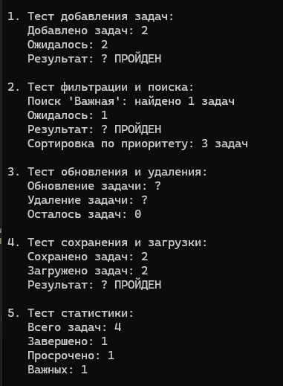
(Рис.4 – Реализация выполнения тестов)

РАЗДЕЛ 5. ИНСПЕКТИРОВАНИЕ КОМПОНЕНТ ПРОГРАММНОГО ОБЕСПЕЧЕНИЯ НА ПРЕДМЕТ СООТВЕТСТВИЯ СТАНДАРТАМ КОДИРОВАНИЯ

5.1. Процесс инспектирования компонент программного обеспечения
Инспектирование кода представляет собой процесс систематической проверки исходного кода на предмет соответствия установленным стандартам и рекомендациям по написанию кода.
Виды инспекции:
Статический анализ кода — автоматизированная проверка кода без выполнения. Использовались встроенные анализаторы Visual Studio (Roslyn).
Динамический анализ кода — проверка в процессе выполнения программы (отладка).
Ручное рецензирование — самостоятельная проверка кода автором и консультации с преподавателем.
Стандарты кодирования:
Правила именования: PascalCase для классов и методов, camelCase для параметров и переменных.
Интерфейсы начинаются с буквы I.
Использование XML-комментариев для публичных методов.
Обработка исключений только там, где это необходимо.
Соблюдение принципов ООП: инкапсуляция, наследование, полиморфизм.
Программы для инспекции:

Visual Studio Community 2022 — встроенные анализаторы кода (Roslyn).
Встроенный анализатор стиля кода — проверка на соответствие правилам оформления.
Результаты инспектирования:
В ходе инспектирования были выявлены и устранены следующие нарушения:
Отсутствие XML-комментариев для некоторых методов.
Неиспользуемые переменные (удалены).
Несоответствие форматирования (исправлено автоматически).
В результате код приведён к единому стилю и соответствует стандартам кодирования .NET и C#.

ЗАКЛЮЧЕНИЕ

В результате прохождения учебной практики с 8 по 28 июня 2026 года были закреплены теоретические знания и расширены профессиональные умения в области разработки программного обеспечения на платформе .NET с использованием языка C#.
По итогам практики получены следующие результаты:
Разработано полнофункциональное приложение «TaskManager.Patrakov», реализующее управление списком задач с возможностью добавления, просмотра, фильтрации, поиска, редактирования, удаления, сохранения и загрузки данных в формате JSON.
Выполнен анализ предметной области: описаны бизнес-процессы в состояниях «AS IS» и «TO BE», проведён сравнительный анализ, составлено техническое задание.
Создан набор модульных тестов, покрывающих ключевые методы библиотеки классов. Все тесты успешно выполнены.
Проведена отладка приложения с использованием специализированных средств Visual Studio. Выявлены и устранены ошибки.
Осуществлена инспекция кода на соответствие стандартам кодирования .NET и C#.
По окончании практики был получен практический опыт разработки требований к программным модулям, интеграции модулей, отладки, тестирования и инспектирования кода.

СПИСОК ИСПОЛЬЗУЕМЫХ ИСТОЧНИКОВ

1. ГОСТ 19.201-78. Единая система программной документации (ЕСПД). Техническое задание на разработку программы или программного изделия. — М.: Стандартинформ, 1978.
2. ГОСТ 34.602-89. Информационная технология. Комплекс стандартов на автоматизированные системы. Техническое задание на создание автоматизированной системы. — М.: Стандартинформ, 1989.
3. ГОСТ 19.101-77. Единая система программной документации (ЕСПД). Виды программных документов. — М.: Стандартинформ, 1977.
4. Microsoft Corporation. Общие соглашения о кодировании на C# и правила именования идентификаторов. — URL: https://learn.microsoft.com/ru-ru/dotnet/csharp/fundamentals/coding-style/
5. Microsoft Corporation. Создание WPF-приложения на C# с использованием паттерна MVVM. — URL: https://learn.microsoft.com/ru-ru/visualstudio/get-started/csharp/tutorial-wpf
6. Microsoft Corporation. Модульное тестирование C# в .NET с использованием MSTest. — URL: https://learn.microsoft.com/ru-ru/dotnet/core/testing/unit-testing-csharp-with-mstest
7. Microsoft Corporation. Отладка кода на C# с использованием отладчика Visual Studio. — URL: https://learn.microsoft.com/ru-ru/visualstudio/get-started/csharp/tutorial-debugger.

Приложение 1

Требование к написанию программного модуля
Задание.
Цель:
Практика работы с классами, коллекциями, файловым вводом-выводом, LINQ и основами ООП в C#.
1. Основные требования: Разработать приложение для управления задачами с возможностью:
1.1 Добавления новой задачи (название, описание, приоритет, срок выполнения, статус).
1.2 Просмотра списка всех задач.
1.3 Фильтрации задач по статусу (например, "Новая", "В процессе", "Завершена").
1.4 Поиска задач по названию или описанию.
1.5 Редактирования существующих задач.
1.6 Удаления задач.
1.7 Сохранения и загрузки задач в/из файла (JSON или XML).
1.8 Основная логика приложения должна находиться в динамической библиотеке, а пользовательский интерфейс должен представлять из себя WPF-приложение.
1.9 Для классов в библиотеке необходимо написать модульные тесты.
2. Дополнительные задания (по желанию)
2.1 Реализовать сортировку задач по приоритету или сроку выполнения.
2.2 Добавить возможность пометки задачи как "Важная" (выводить звёздочкой или цветом в консоли).
2.3 Реализовать простую статистику (например, сколько задач завершено, сколько просрочено).
Сопроводительная записка должна содержать:
- титульный лист,
- оглавление,
- диаграмму классов,
- подробное описание действий по созданию ПО (с иллюстрациями).
Исходные коды приложения и сопроводительную записку выложить на GitHub и ссылку на репозиторий прислать мне на почту.

